Министерство науки высшего образования Российской Федерации
ОРСКИЙ ГУМАНИТАРНО-ТЕХНОЛОГИЧЕСКИЙ ИНСТИТУТ (ФИЛИАЛ)
ФЕДЕРАЛЬНОГО ГОСУДАРСТВЕННОГО БЮДЖЕТНОГО
ОБРАЗОВАТЕЛЬНОГО УЧРЕЖДЕНИЯ ВЫСШЕГО ОБРАЗОВАНИЯ
«ОРЕНБУРГСКИЙ ГОСУДАРСТВЕННЫЙ УНИВЕРСИТЕТ
ИМЕНИ В.А. БОНДАРЕНКО»

Факультет среднего профессионального образования

КУРСОВАЯ РАБОТА
по дисциплине «Технология разработки программного обеспечения»
профессионального модуля «Осуществление интеграции программных модулей»
Разработка программного обеспечения «Жизнь» для исследование компьютерной модели искусственной жизни
Руководство пользователя ПО
ОГУ 09.02.07. 3026. 557 ПЗ
 |  | Руководитель
 |  | преподаватель
 |  | _________________ |  | В.С. Богданова
 |  | «_____» | ________________ |  |  | 2026 г.
 |  | Студент группы 24ИСП-1
 |  | _________________ |  | Д.Е. Истомин
 |  | «_____» | ________________ |  |  | 2026 г.
Орск 2026

Содержание

Обзор возможностей программы 3
Системные требования 3
Начало работы 3
Основные понятия и термины 4
Установка 5
Запуск 5
Пользовательский интерфейс 5
Главное окно программы 5
Работа с созданием мира и его состоянием 6
Работа с созданием популяции 7
Горячие клавиши 7
Пользовательский интерфейс 7
Устранение типовых проблем 10
Частые вопросы 11
Лицензионное соглашение 11
Контактная информация 13

Обзор возможностей программы

Игра "Жизнь" – это клеточный автомат, представляющий из себя игру без игроков, в которой человек создаёт начальное состояние, а потом лишь наблюдает за её развитием. Место действия игры – размеченная на клетки ограниченная плоскость. Каждая клетка на этой поверхности имеет восемь соседей, окружающих её, и может находиться в двух состояниях: быть «живой» (заполненной) или «мёртвой» (пустой). Распределение живых клеток в начале игры называется первым поколением. Каждое следующее поколение рассчитывается на основе предыдущего по указанным правилам.
Игра "Жизнь" предназначена для:
- Исследования компьютерной модели искусственной жизни
- Анализ динамики развития искусственной жизни
- Изучение теории клеточных автоматов
Типовые задачи, решаемые с помощью игры "Жизнь":
- Генерация контента, создание процедурных текстур, ландшафтов, узоров на основе эволюции паттернов.
- Исследование сложности, анализ того, как простые правила приводят к непредсказуемому поведению (хаос, фракталы)
- Моделирование популяционной динамики (рост, конкуренция, вымирание)

Системные требования

Для стабильной и эффективной работы игры "Жизнь" рекомендуется использовать следующую конфигурацию: частота процессора (CPU) - от 1.6 GHz, количество ядер процессора (CPU) - 6, объем оперативной памяти (RAM) - 4 GB, объем свободного места на диске (HDD) - 150 Mb, операционная система (OS) - Windows 10/11, браузер - Google Chrome, Mozilla Firefox, Microsoft Edge, Index

Начало работы

Данный раздел поможет вам быстро установить, настроить и начать работать с игрой "Жизнь".
Перед началом работы, пожалуйста, ознакомьтесь с системными требованиями и лицензионным соглашением.

Основные понятия и термины

Перед началом работы в игре "Жизнь" рекомендуем ознакомиться с основными понятиями и терминами:
- Клетка (ячейка/особь) - минимальный неделимый элемент игрового поля, имеющий два возможных состояния: «живая» (активная) или «мертвая» (пассивная).
- Живая клетка - запись в массиве, имеющая значение true и отображающаяся зелёным на игровом поле.
- Мёртвая клетка - запись в массиве, имеющая значение false и отображающаяся белым на игровом поле.
- Поколение (итерация / шаг) - фиксированное во времени состояние всех клеток игрового поля. Каждое следующее поколение рассчитывается одновременно на основе предыдущего.
- Эволюция - непрерывный процесс смены поколений клеточного автомата по заданным математическим правилам.
- Популяция - совокупность всех живых и мёртвых особей и их расположения.
- Численность популяции - число живых клеток на поле.
- Устойчивые фигуры - фигуры, которые остаются неизменными.
- Долгожители - фигуры, которые долго меняются, прежде чем стабилизироваться.
- Периодические фигуры - фигуры, у которых состояние повторяется через некоторое число поколений, большее одного.
- Двигающиеся фигуры - фигуры, у которых состояние повторяется, но с некоторым смещением.
- Ружья - фигуры с повторяющимися состояниями, дополнительно создающие движущиеся фигуры.
- Паровозы - двигающиеся фигуры с повторяющимися состояниями, которые оставляют за собой другие фигуры в качестве следов.
- Понятие 14
- Пожиратели - устойчивые фигуры, которые могут пережить столкновения с некоторыми двигающимися фигурами, уничтожив их.
- Отражатели - устойчивые или периодические фигуры, способные при столкновении с ними движущихся фигур поменять их направление.
- Размножители - конфигурации, количество живых клеток в которых растёт как квадрат количества шагов.

Установка

Для установки игры "Жизнь", пожалуйста, загрузите дистрибутивы последней версии игры "Жизнь", доступный по адресу: https://github.com/lpDani7/Istomin-Coursework-24ISP-1
Перед установкой ознакомьтесь с системными требованиями и лицензионным соглашением.
В процессе установки, пожалуйста, не закрывайте окно установщика и не выключайте компьютер.

Запуск

Для запуска игры "Жизнь" нажмите на ярлык программы "Игра Жизнь" в меню Пуск либо наберите в командной строке Игра Жизнь.
При первом запуске программы вы попадаете на главное окно программы.

Пользовательский интерфейс

Этот раздел описывает основные элементы пользовательского интерфейса игры "Жизнь": основных режимов работы, предназначение окон и экранов, доступные операции.

Главное окно программы

Главное окно программы игры "Жизнь" показано на рисунке 1, оно позволяет выполнять следующие операции:
- Настроить ширину и высоту мира, указав значения в соответствующие поля
- Расставить живые клетки по полю либо щелчком мыши, либо указать количество живых клеток и расставить их автоматически с помощью соответствующей кнопки
- Очистить игровое поле от всех клеток с помощью соответствующей кнопки
- Запустить симуляцию с помощью соответствующей кнопки
- В любой момент остановить симуляцию с помощью соответствующей кнопки

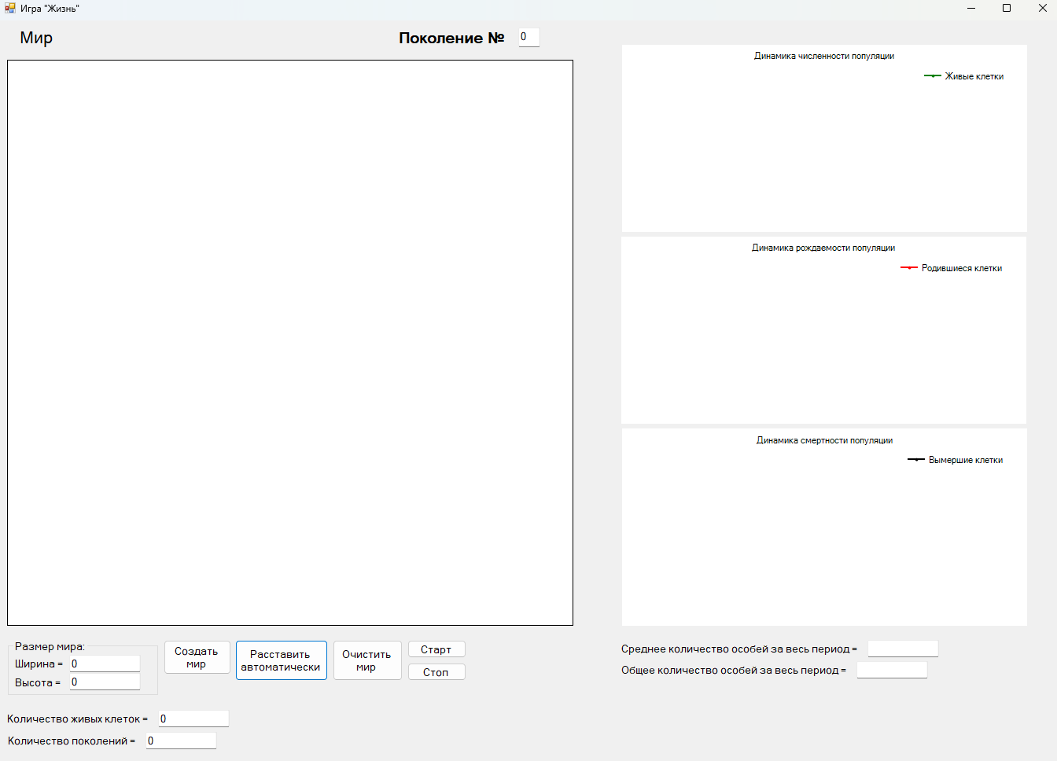

Рисунок 1 – Главное окно программы

Работа с созданием мира и его состоянием

Данный раздел описывает работу с вводом данных. В частности, рассматриваются наиболее частые операции:
- Указание размеров мира: для указания размеров мира используются два поля – «Ширина» и «Высота». В эти поля вводятся соответствующие названиям значения – это положительные целые числа от 1 до 50.
- Создание мира: для того, чтобы создать мир должны быть заполнены поля "Ширина" и "Высота", после чего нужно нажать кнопку "Создать мир". После её нажатия отведённое для игрового поля пространство заполнится интерактивной таблицей размером X * Y, где X - значение поля "Ширина", а Y - значение поля "Высота".
- Очистка мира: для того, чтобы очистить мир (умертвить все живые клетки на игровом поле) и обнулить значение поля "Численность популяции", а также удалить статистику о популяции следует нажать кнопку "Очистить мир".

Работа с созданием популяции

Данный раздел описывает работу с созданием популяции. В частности, рассматриваются наиболее частые операции:
- Указание численности популяции: для того, чтобы задать численность популяции необходимо либо заполнить поле "Количество живых клеток", либо расставить живые клетки при помощи мыши, в таком случае при клике по мёртвой клетке к счётчику прибавится единица, а при клике по живой отнимется единица.
- Расстановка живых клеток по полю: для того, чтобы расставить живые клетки по игровому полю необходимо либо расставить их вручную при помощи кликов мыши по клеткам поля, либо предварительно заполнить поле "Количество живых клеток" и нажать кнопку "Расставить автоматически", в таком случае по полю в случайных позициях расставятся живые клетки, количество которых будет соответствовать значению поля "Количество живых клеток".
- Указание числа поколений: для того, чтобы задать число поколений для данной популяции необходимо заполнить поле "Количество живых клеток".

Горячие клавиши

Следующий раздел содержит все сочетания клавиш и способы управления при помощи мыши, поддерживаемые игрой "Жизнь":
- Backspace - удаляет символ, находящийся перед курсором.
- Delete - удаляет символ, следующий за курсором.
- Home - переводит курсор в начало строки;
- End - переводит курсор в конец строки;
- Left arrow - перемещает курсор влево;
- Right arrow - перемещает курсор вправо;
- Ctrl insert - копирует выделенный элемент в буфер обмена;
- Shift insert - выполняет вставку скопированного текста из буфера обмена.

Пользовательский интерфейс

В данном разделе представлен пример реального использования игры "Жизнь", демонстрирующие применения продукта в различных отраслях.
После запуска программы вы попадаете на главное окно формы. Главное окно формы при запуске показано на рисунке 2.



Рисунок 2 – Главное окно формы при запуске

Для начала необходимо заполнить поля "Ширина" и "Высота", после чего нажать кнопку "Создать мир". Окно программы с созданным игровым полем показано на рисунке 3.

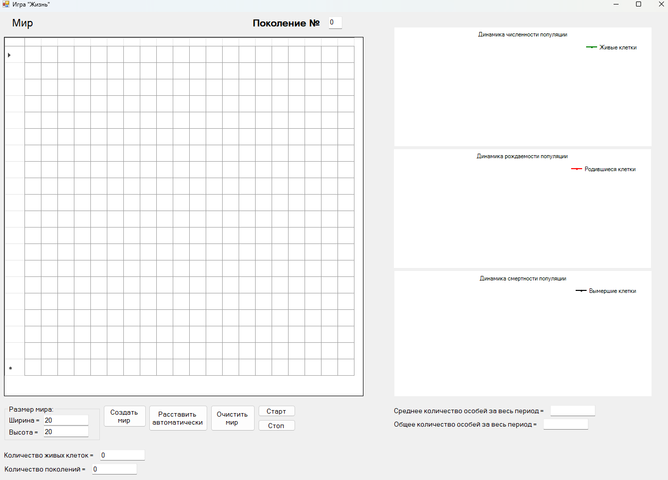

Рисунок 3 – Окно программы с созданным игровым полем

Следующим шагом стоит либо расставить живые клетки при помощи мыши, либо заполнить поле "Количество живых клеток" и нажать кнопку "Расставить автоматически". Окно программы с расставленными вручную живыми клетками показано на рисунке 4, а окно программы с расставленными автоматически живыми клетками показано на рисунке 5.

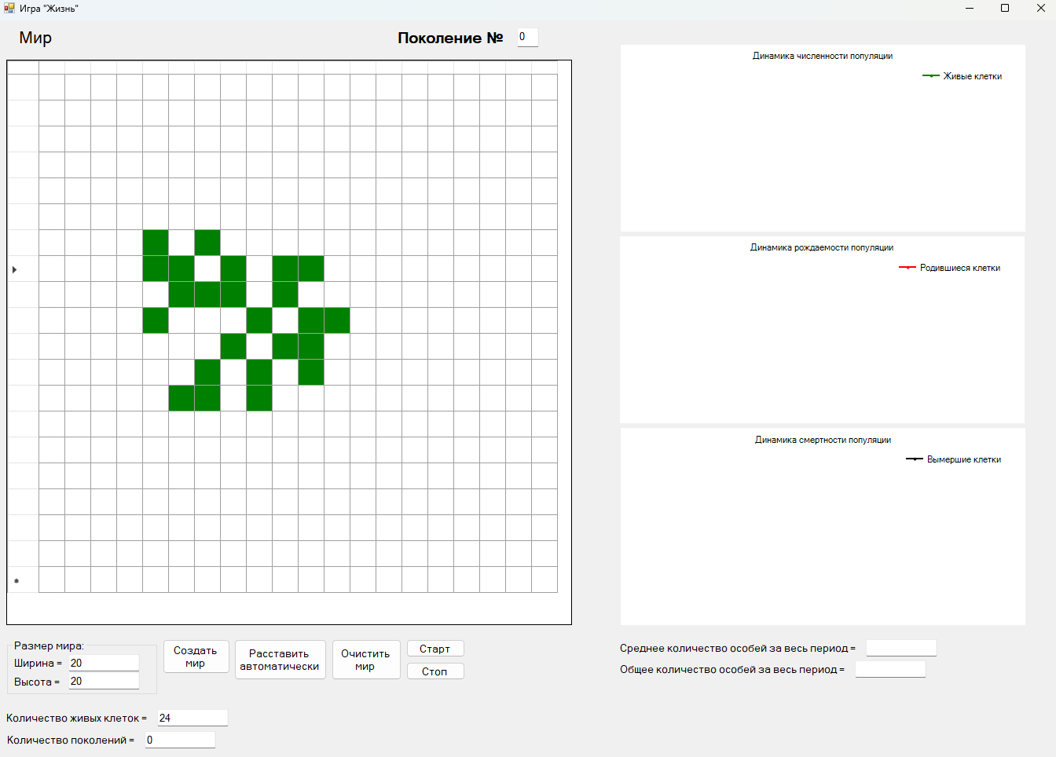

Рисунок 4 – Окно программы с расставленными вручную живыми клетками

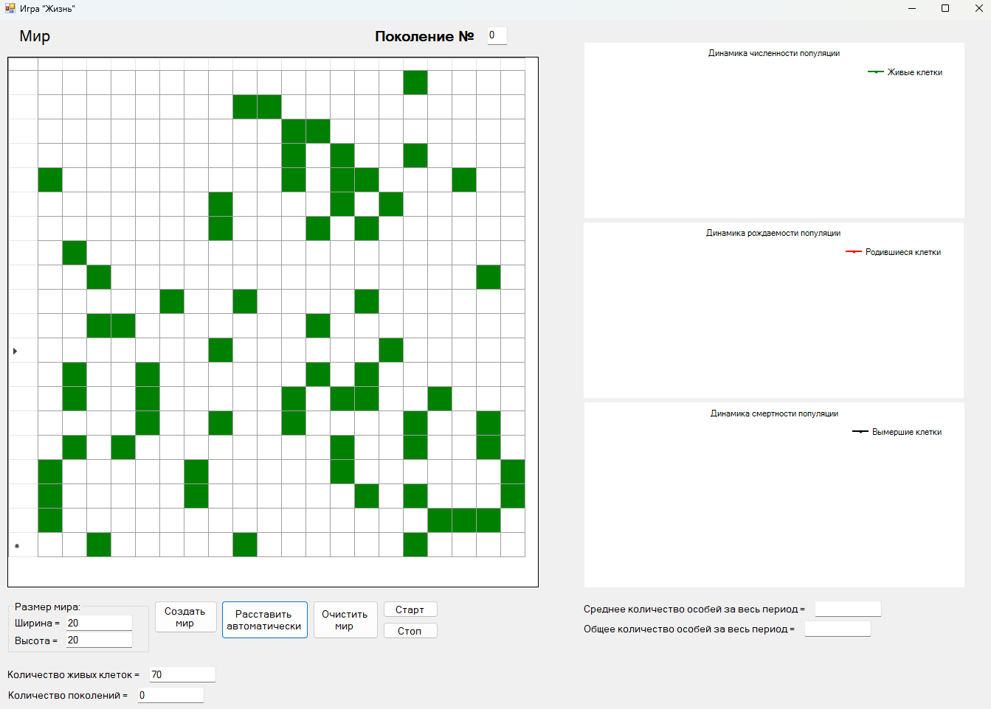

Рисунок 5 – Окно программы с расставленными автоматически живыми клетками

Далее заполняется поле "Количество поколений" и если данные соответствуют условиям задачи, то программа готова к запуску и можно нажимать кнопку "Старт" и при необходимости остановить программу в процессе симуляции нажав кнопку "Стоп", а если во введённых данных ошибка или вы готовы перейти к новой симуляции, то нажать кнопку "Очистить мир" и ввести все данные заново. Окно программы в процессе симуляции показано на рисунке 6.

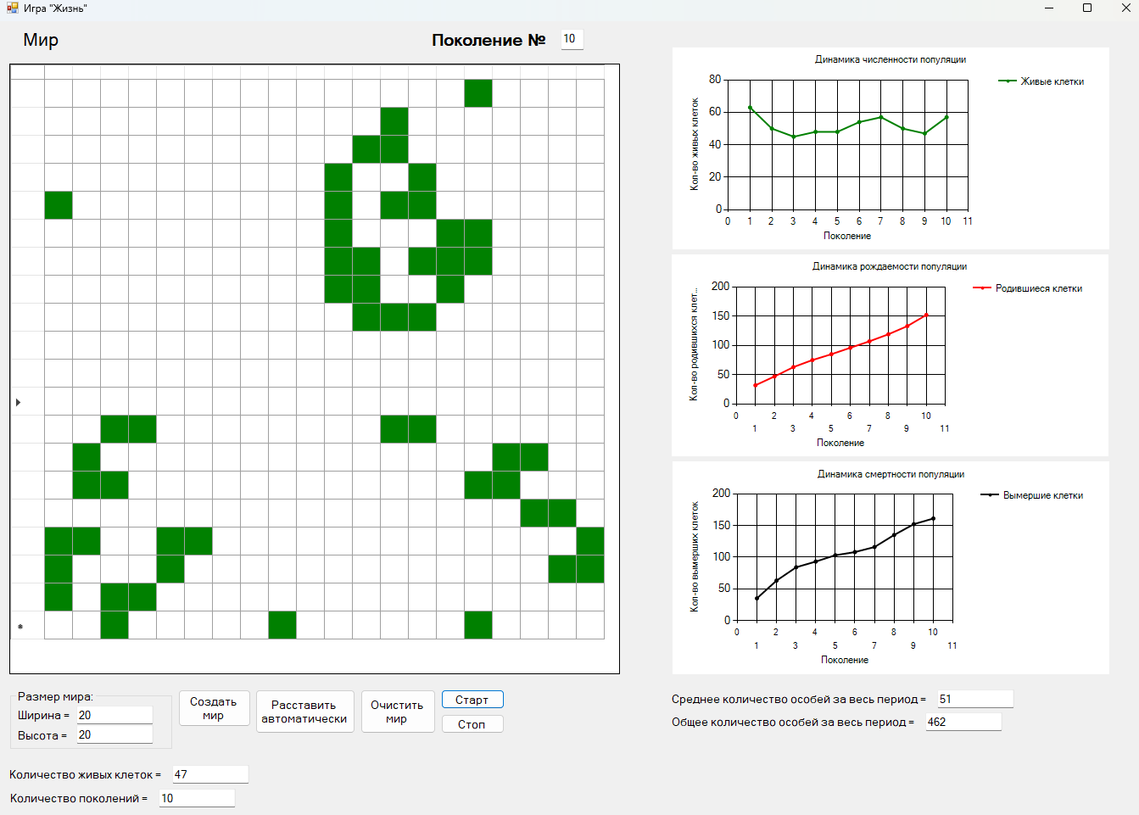

Рисунок 6 – Окно программы в процессе симуляции

Устранение типовых проблем

Если при установке слишком маленьких размеров игрового поля может показаться, что программа не работает – состояние клеток не изменяется, но если счётчик номера поколений растёт и статистика выводится корректно, то увеличьте размеры мира.
Если при некоторых расположениях живых клеток может показаться, что программа не работает – состояние клеток не изменяется, но если счётчик номера поколений растёт и статистика выводится корректно, то использовать встроенные пресеты (блок, улей, глайдер, ружьё Госпера) или воспользоваться кнопкой "Расставить автоматически".
Если вы не нашли ответа на свой вопрос, пожалуйста, свяжитесь с нами.

Частые вопросы

- Как "дорисовать" популяцию на ходу? Ответ – нажать кнопу "Стоп", доставить или убрать нужные клетки и нажать кнопку "Старт". Программы продолжит работу в обычном режиме, но с изменёнными данными.
- Как узнать, что симуляция зациклилась и уже никогда не изменится? Ответ – если состояние клеток не изменяется, но если счётчик номера поколений растёт и статистика выводится корректно, то скорее всего программа зациклилась.
- Почему при остановленной симуляции можно рисовать, а при запущенной – нет? Ответ – это особенность синхронного обновления: вы не можете менять поле во время расчёта следующего поколения, иначе нарушите правила.
- Почему все клетки умерли через пару шагов? Ответ – Скорее всего, начальная плотность живых клеток была слишком низкой (менее 10%) или, наоборот, слишком высокой (более 60%). Так как при низкой плотности клеткам не с кем размножаться, а при высокой – перенаселение убивает почти всех, то, во избежание раннего вымирания, стоит использовать случайную генерацию или выбрать один из готовых пресетов (блок, глайдер).
Если вы не нашли ответа на свой вопрос, пожалуйста, свяжитесь с нами.

Лицензионное соглашение

Лицензионное соглашение конечного пользователя программного обеспечения игры "жизнь": данное соглашение является официальным договором. Пожалуйста, прочтите его внимательно. Устанавливая или используя данное программное обеспечение, вы подтверждаете, что вы прочли данное соглашение и обязуетесь следовать его требованиям и условиям. Если вы не согласны с условиями соглашения, то тогда не устанавливайте и не используйте данное программное обеспечение.
Настоящее Лицензионное соглашение (далее — Соглашение) является договором между Правообладателем (разработчиком программного обеспечения) и Пользователем (физическим или юридическим лицом, использующим программное обеспечение). Соглашение регулирует условия использования Программы для ЭВМ (далее — ПО).
ПО — программное обеспечение, распространяемое на условиях свободной лицензии, с указанием его названия, версии и других идентификаторов.
Правообладатель — юридическое или физическое лицо, обладающее исключительными правами на ПО, подтверждёнными соответствующими документами (например, свидетельством о государственной регистрации программы для ЭВМ).
Пользователь — лицо, которое устанавливает, использует или иным образом взаимодействует с ПО.
- Предмет соглашения
Правообладатель безвозмездно предоставляет Пользователю неисключительное право использования ПО на условиях простой (неисключительной) лицензии. Это означает, что Пользователь может использовать ПО в соответствии с его функциональным назначением, но не получает права на передачу лицензии третьим лицам или модификацию ПО без согласия Правообладателя.
Лицензия предоставляется на весь срок действия исключительного права на ПО.
- Условия использования
Пользователь вправе:
копировать ПО для резервного копирования или архивирования;
использовать ПО в личных, некоммерческих целях (если иное не предусмотрено соглашением);
распространять ПО в неизменном виде, при условии сохранения всех уведомлений об авторских правах и других идентификаторов Правообладателя.
Пользователь не вправе:
модифицировать, адаптировать, декомпилировать, дизассемблировать или иным образом изменять код ПО;
удалять или изменять уведомления об авторских правах, товарных знаках или других идентификаторах Правообладателя;
использовать ПО в коммерческих целях (если это не предусмотрено соглашением);
предоставлять ПО в прокат, аренду или во временное пользование;
создавать производные произведения на основе ПО без письменного согласия Правообладателя.
- Ограничения и гарантии
ПО предоставляется «как есть» (as is) без каких-либо гарантий, явных или подразумеваемых, включая гарантии пригодности для конкретной цели, отсутствия ошибок или бесперебойной работы.
Правообладатель не несёт ответственности за прямые или косвенные убытки, возникшие в результате использования ПО, включая потери данных, прерывание бизнес-процессов и т. д..
Пользователь самостоятельно несёт риск соответствия ПО своим потребностям и ожиданиям.
- Авторские права
Все исключительные права на ПО, включая авторские права, остаются за Правообладателем. ПО защищено в соответствии с законодательством об авторском праве и международными соглашениями.
- Акцепт соглашения
Начало использования ПО (загрузка, установка, запуск и т. п.) считается акцептом (принятием) Пользователем условий настоящего Соглашения. Если Пользователь не согласен с условиями Соглашения, он не вправе использовать ПО.
- Заключительные положения
Соглашение регулируется законодательством Российской Федерации.
Все споры и разногласия, возникающие в связи с Соглашением, разрешаются в судебном порядке по месту нахождения Правообладателя.
Правообладатель вправе в одностороннем порядке изменять условия Соглашения. Новые условия вступают в силу с момента их публикации. Пользователь обязан ознакомиться с изменениями и прекратить использование ПО, если он не согласен с новыми условиями.

Контактная информация

Игра "Жизнь" разрабатывается и поддерживается компанией ФСПО ОГТИ (ОГУ) 24 ИСП-1, являющейся правообладателем.
Техническая поддержка:
Вы можете направить вопросы по функциональности программы игра "Жизнь" следующими способами:
• Email: disttomin8800@gmail.com
• Телефон: +7 (901) 896-72-43
• Мессенджеры: Telegram - @danill567
• Форма обратной связи: https://docs.google.com/forms/d/e/1FAIpQLSciEMA3dzAH22j4HDt5hLoy-CG6BJdv2CgPX9kL85BP8Qx7Jw/viewform?usp=dialog
Продажи и сотрудничество:
По вопросам лицензирования и сотрудничества, пожалуйста используйте следующие каналы:
• Email: disttomin044@gmail.com
• Телефон: +7 (901) 896-72-43
• Мессенджеры: Telegram - @danill567
• Форма обратной связи: https://docs.google.com/forms/d/e/1FAIpQLSfDUm_Yv_DeDso5HOoiv0HitrzN5VAdnGBFYfquWwEd10DmSw/viewform?usp=dialog
Офис компании и адрес для корреспонденции:

ул. Проспект Мира 12
г. Орск
Оренбургская обл. РФ
